Министерство науки и высшего образования Российской Федерации

Федеральное государственное бюджетное образовательное учреждение высшего образования

«Тихоокеанский государственный университет»

Высшая школа кибернетики и цифровых технологий

ОТЧЕТ ПО ЛАБОРАТОРНОЙ РАБОТЕ №2

ПО КУРСУ «ОСНОВЫ ПРОГРАММНОЙ ИНЖЕНЕРИИ»

«Автоматизация сборки и развертывания (CI/CD)»

Выполнил: студент 2 курса группы ПО(б) – 31

Астафьев Алексей Алексеевич

Проверила: ассистент ВШ КЦТ

Балабасова Алиса Дмитриевна

Хабаровск 2025 г.

Цель: освоить настройку автоматической сборки и развертывания кода с использованием GitHub Actions и Jenkins.

Задания:

1. Автоматизировать любой проект с помощью GitHub Actions.

2. Автоматизировать любой проект с помощью Jenkins (или другого CI/CD на выбор).

3. Проверить работу при внесении изменений (скриншоты до/после).

Ход работы:

1. Автоматизировать любой проект с помощью GitHub Actions.

В предыдущей лабораторной работе уже было это сделано созданием файла .github/workflows/build.yml, который автоматически собирает проект с помощью MS Visual Studio при пуше или pull-request. То есть, каждый раз, когда происходит пуш в репозиторий, он автоматически собирается – так можно выявлять разные ошибки.

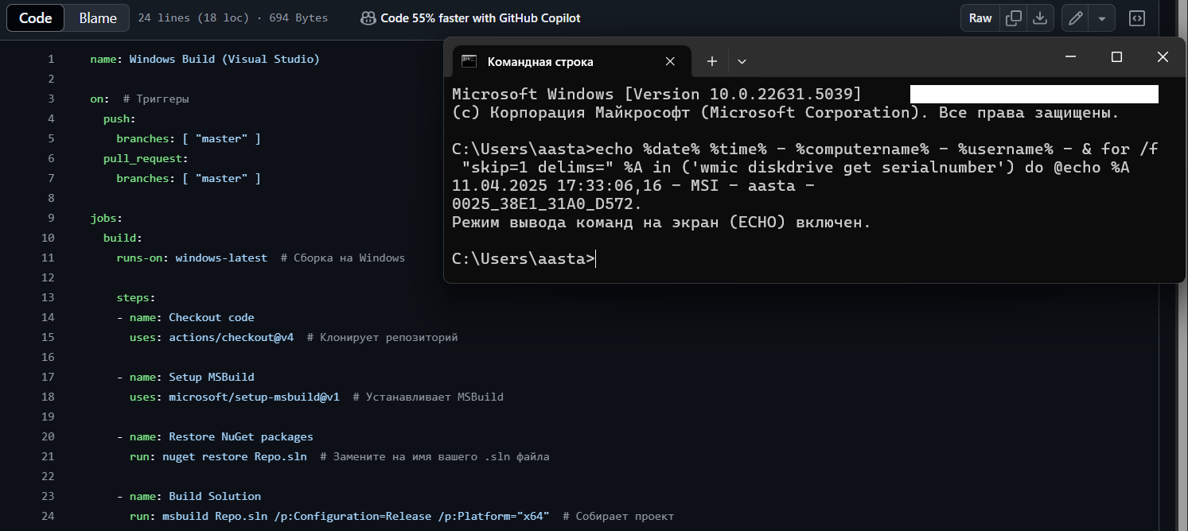

Рисунок 1 – код файла build.yml

Если код не компилируется, workflow завершится с ошибкой, и разработчик сразу увидит проблему во вкладке Actions.

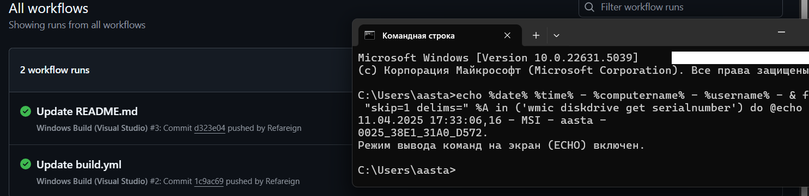

Рисунок 2 – успешная сборка проекта.

2. Автоматизировать любой проект с помощью Jenkins (или другого CI/CD на выбор)

Так как Jenkins у меня наотрез отказывается работать и, соответственно, выполнить задание с ним я не имею никакой возможности, то буду использовать одну из альтернатив – AppVeyor. Значит, этот пункт превращается в «Настроить AppVeyor для автоматической сборки проекта».

Пишем в корневой папке проекта другого проекта файл appveyor.yml и регистрируемся на сайте AppVeyor через гитхаб. После чего подключил свой репозиторий, и на сайте он автоматически собрался. Исполняемый файл (или «Артефакт») можно будет скачать под соответствующем разделе «Артефакты». (который не видно из-за скриншота консоли)

Автоматическая сборка проекта успешно настроена.

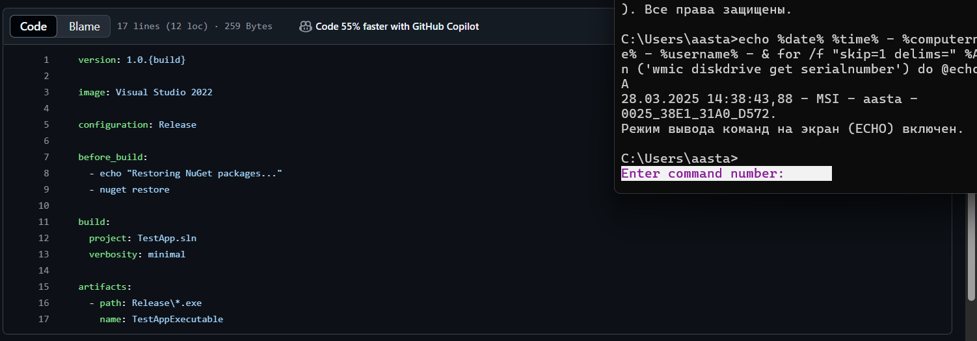

Рисунок 4 – файл appveyor.yml

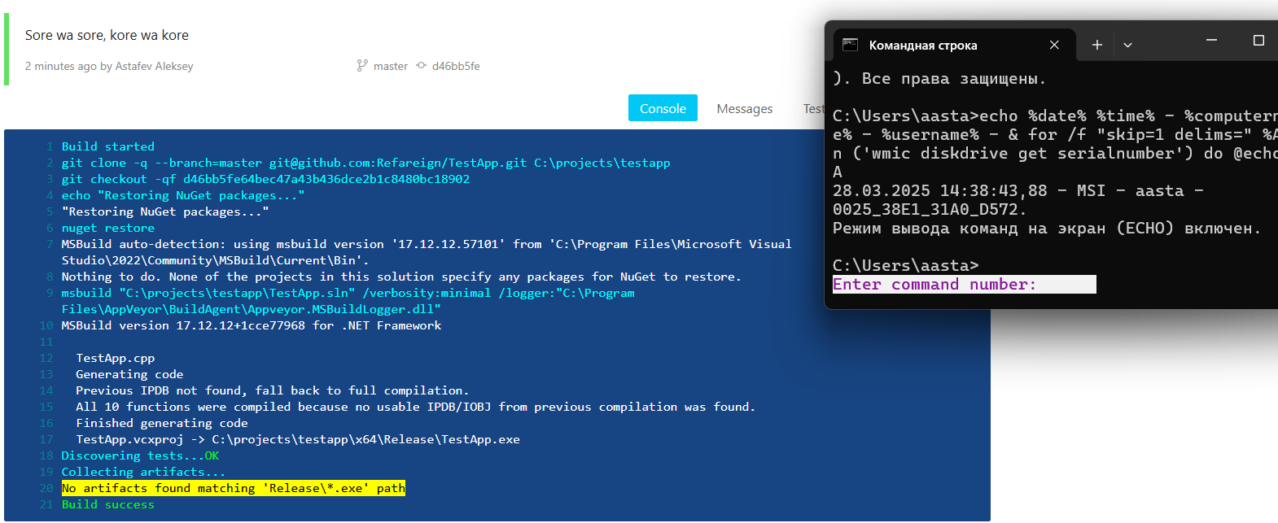

Рисунок 5 – успешная сборка проекта.

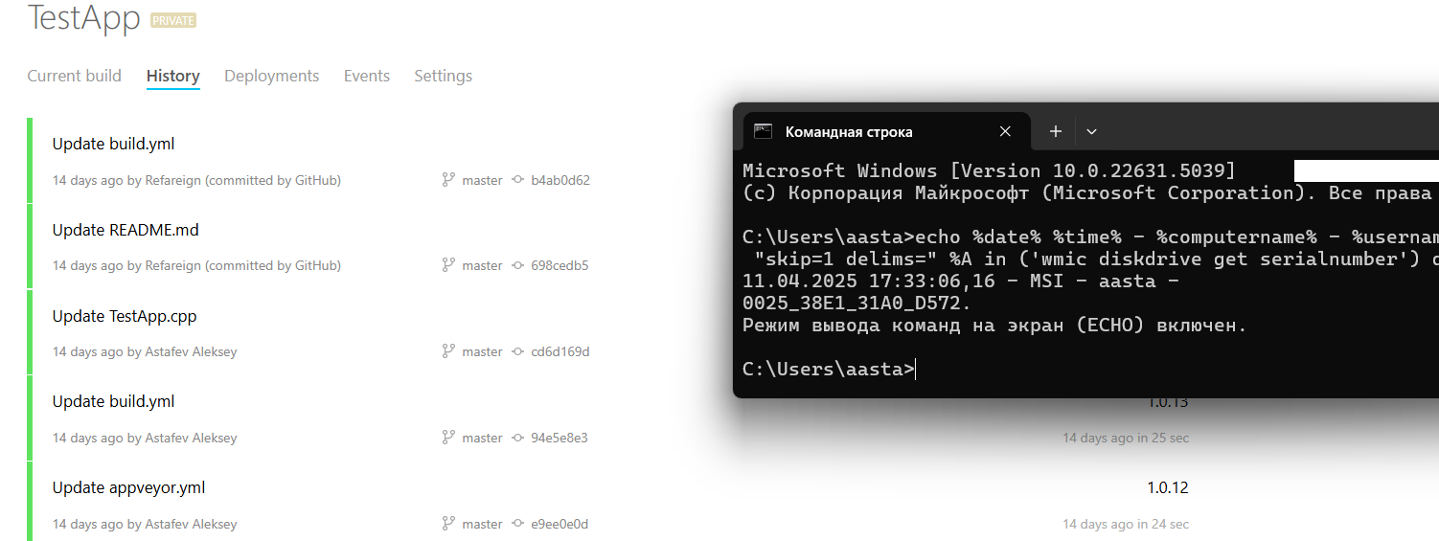

Рисунок 6 – история сборки проекта.